КРАСНОДАРСКИЙ КРАЙ
МОСТОВСКИЙ РАЙОН
СОВЕТ КРАСНОКУТСКОГО СЕЛЬСКОГО ПОСЕЛЕНИЯ
МОСТОВСКОГО РАЙОНА

РЕШЕНИЕ

19 января 2015 года № 29 п. Восточный

О флаге муниципального образования Краснокутское сельское поселение Мостовского района Краснодарского края

В соответствии со статьей 9 Федерального закона от 6 октября 2003 года № 131-ФЗ «Об общих принципах организации местного самоуправления в Российской Федерации» и Уставом Краснокутского сельского поселения Мостовского района Краснодарского края, Совет Краснокутского сельского поселения Мостовского района Краснодарского края решил:
1.Утвердить Положение о флаге муниципального образования Краснокутское сельское поселение Мостовского района Краснодарского края (приложение 1).
2.Утвердить рисунок флага муниципального образования Краснокутское сельское поселение Мостовского района Краснодарского края (в многоцветном варианте) (приложение 2).
3.Направить необходимый пакет документов по флагу муниципального образования Краснокутское сельское поселение Мостовского района Краснодарского края в Государственный геральдический совет при Президенте Российской Федерации на геральдическую экспертизу и последующее внесение флага в Государственный геральдический регистр Российской Федерации.
4.Общему отделу администрации Краснокутского сельского поселения (Ляпина) обнародовать настоящее решение в установленном порядке.
5.Контроль за выполнением настоящего решения возложить на комиссию по социальным вопросам (Гречишникова).
6.Настоящее решение вступает в силу после его обнародования.

Глава
Краснокутского сельского поселения
Мостовского района
И.Н.Тараповская

ПРИЛОЖЕНИЕ 1
УТВЕРЖДЕНО
решением Совета
Краснокутского сельского поселения
Мостовского района
от 19.01.2015 г. № 29

Положение

о флаге Краснокутского сельского поселения Мостовского района

Краснодарского края

Настоящим положением устанавливается флаг муниципального образования Краснокутское сельское поселение Мостовского района Краснодарского края, его описание и порядок официального использования.

1.Общие положения
1.1.Флаг муниципального образования Краснокутское сельское поселение Мостовского района Краснодарского края (далее – флаг Краснокутского сельского поселения) составлен на основании герба Краснокутского сельского поселения по правилам и соответствующим традициям геральдики и отражает исторические, культурные, социально-экономические, национальные и иные местные традиции.
1.2.Положение о флаге и оригинал изображения флага Краснокутского сельского поселения хранятся в администрации Краснокутского сельского поселения и доступны для ознакомления всем заинтересованным лицам.

2.Статус флага Краснокутского сельского поселения
2.1.Флаг Краснокутского сельского поселения является официальным символом Краснокутского сельского поселения.
2.2.Флаг Краснокутского сельского поселения подлежит внесению в Государственный геральдический регистр Российской Федерации.

3.Описание и обоснование символики флага
Краснокутского сельского поселения
3.1.Описание флага Краснокутского сельского поселения:
«Прямоугольное полотнище с отношением ширины к длине 2:3, воспроизводящее композицию герба Краснокутского сельского поселения Мостовского района в синем (голубом), зеленом, жёлтом, белом и красном цветах».
3.2.Обоснование символики флага Краснокутского сельского поселения.
Флаг разработан на основе герба, который языком символов и аллегорий отражает исторические, культурные и экономические особенности сельского поселения.
Одним из основных элементов флага Мостовского городского поселения является единый элемент флагов всех поселений Мостовского района – голубая (синяя) верхняя полоса на полотнище, расположенная выше основной зелёной полосы.
Голубой (синий) цвет символизирует чистое небо, честь, искренность, добродетель, возвышенные устремления.
Зеленый цвет символизирует природу, покрытые зелёными лесами горы, плодородие, жизнь, здоровье.
Главным направлением в развитии хозяйств поселения было коневодство (в 1934 году под руководством М.С.Будённого был образован племенной конный завод № 93). Коневодство было развито на высоком уровне, Краснокутские коневоды занимало призовые места на скачках по России и за границей и в настоящее время в планах поселения восстановить поголовье лошадей.
Конь – символ скорости, динамичность, верности и трудолюбия.
Белый цвет – символизирует миролюбие, достоинство, порядочность.
Жёлтая нижняя полоса флага символизирует неисчерпаемое богатство полей поселения – хлебные злаки. Золотой цвет также символизирует сельское хозяйство, величие, богатство и процветание, прочность, а также говорит о верности, славе и заслугах жителей сельского поселения.
Красный угол на жёлтой полосе (в переводе на украинский - кут) аллегорически указывает на наименование Краснокутского сельского поселения.
Красный цвет – символ красоты.
3.3. Авторская группа:
идея флага и изображение Владимир Нагаевский (Тихорецк);
обоснование символики:
Владимир Нагаевский и Наталья Нагаевская (Тихорецк).

4.Порядок воспроизведения флага
Краснокутского сельского поселения
4.1.Воспроизведение флага Краснокутского сельского поселения, независимо от его размеров и техники исполнения, должно точно соответствовать геральдическому описанию, приведенному в пункте 3.1. статьи 3 настоящего Положения.
Ответственность за искажение рисунка флага, или изменение композиции или цветов, выходящее за пределы геральдически допустимого, несет исполнитель допущенных искажений или изменений.

5.Порядок официального использования флага
Краснокутского сельского поселения
5.1.Флаг Краснокутского сельского поселения поднят постоянно:
-на зданиях органов местного самоуправления; предприятий, учреждений и организаций, находящихся в муниципальной собственности;
-официальных представительств Краснокутского сельского поселения за пределами Краснокутского сельского поселения, Краснодарского края, Мостовского района, Российской Федерации.
5.2.Флаг Краснокутского сельского поселения установлен постоянно в залах заседаний органов местного самоуправления, рабочих кабинетах выборных должностных лиц местного самоуправления; предприятий, учреждений и организаций, находящихся в муниципальной собственности.
5.3.Флаг Краснокутского сельского поселения размещается на транспортных средствах главы Краснокутского сельского поселения, иных выборных должностных лиц местного самоуправления; на транспортных средствах, находящихся в муниципальной собственности.
5.4.Флаг Краснокутского сельского поселения поднимается (устанавливается) во время официальных церемоний и других торжественных мероприятий, проводимых органами местного самоуправления.
5.5.Флаг Краснокутского сельского поселения может быть поднят (установлен) во время торжественных мероприятий, проводимых общественными объединениями, предприятиями, учреждениями и организациями независимо от форм собственности, а также во время семейных торжеств.
5.6.В знак траура флаг поселения приспускается до половины высоты флагштока (мачты). При невозможности приспустить флаг, а также, если флаг установлен в помещении, к верхней части древка выше полотнища флага крепится черная сложенная пополам и прикрепленная за место сложения лента, общая длина которой равна длине полотнища флага, а ширина составляет не менее 1/10 от ширины полотнища флага.
5.7.При одновременном подъеме (размещении) флагов муниципального образования Краснокутского сельского поселения и Краснодарского края, Краснокутского сельского поселения располагается правее флага Краснодарского края (если стоять к флагам лицом).
При одновременном подъеме (размещении) чётного числа флагов (но более двух), Государственный флаг Российской Федерации располагается левее центра (если стоять к флагам лицом). Справа от Государственного флага Российской Федерации располагается флаг Краснодарского края, слева от Государственного флага Российской Федерации располагается флаг Мостовского района; справа от флага Краснодарского края располагается флаг Краснокутского сельского поселения.
5.8.При одновременном подъёме (размещении) Государственного флага Российской Федерации, флагов Краснодарского края и Краснокутского сельского поселения, Государственный флаг Российской Федерации располагается в центре. Слева от Государственного флага Российской Федерации располагается флаг Краснодарского края, справа от Государственного флага Российской Федерации располагается флаг Краснокутского сельского поселения (если стоять к флагам лицом).
При одновременном подъёме (размещении) нечётного числа флагов (но более трех), Государственный флаг Российской Федерации располагается в центре (если стоять к флагам лицом).
5.9.Размер флага Краснокутского сельского поселения не может превышать размеры Государственного флага Российской Федерации, флага Краснодарского края, флагов иных субъектов Российской Федерации, муниципальных образований, а высота подъёма флага Краснокутского сельского поселения не может быть больше высоты подъема Государственного флага Российской Федерации, флага Краснодарского края, флагов иных субъектов Российской Федерации и муниципальных образований.
5.10.Изображение флага Краснокутского сельского поселения может быть использовано в качестве элемента или геральдической основы на отличительных знаках, наградах главы Краснокутского сельского поселения, представительного органа местного самоуправления.
5.11.Рисунок флага Краснокутского сельского поселения может помещаться на бланках:
-главы Краснокутского сельского поселения, иных выборных должностных лиц местного самоуправления;
-представительного органа местного самоуправления и иных органов местного самоуправления;
-руководителей предприятий, учреждений и организаций, находящихся в муниципальной собственности;
-нормативных правовых актов органов местного самоуправления и должностных лиц местного самоуправления;
-на официальных изданиях органов местного самоуправления, предприятий, учреждений и организаций, находящихся в муниципальной собственности.
-на удостоверениях главы сельского поселения, лиц, осуществляющих службу на должностях в органах местного самоуправления, муниципальных служащих, депутатов представительного органа местного самоуправления; членов иных органов местного самоуправления; служащих (работников) предприятий, учреждений и организаций, находящихся в муниципальной собственности;
-отличительных знаках, наградах главы Краснокутского сельского поселения;
-отличительных знаках, наградах представительного органа местного самоуправления;
-на транспортных средствах, находящихся в муниципальной собственности.
5.12.Допускается размещение флага Краснокутского сельского поселения на:
-изданиях печатных средств массовой информации, краеведческих изданиях Краснокутского сельского поселения;
-грамотах, приглашениях, визитных карточках должностных лиц органов местного самоуправления, депутатов представительного органа местного самоуправления; а также использование его в качестве геральдической основы для изготовления знаков, эмблем, иной символики, оформления зрелищных мероприятий.
5.13.Государственный флаг Российской Федерации, флаг Краснодарского края, флаг Мостовского района и флаг Краснокутского сельского поселения должны быть выполнены в единой технике.
5.14.При вертикальном вывешивании флага, флаг должен быть обращен лицевой стороной к зрителям.
5.15.Порядок изготовления, использования, хранения и уничтожения бланков, печатей и иных носителей изображения флага Краснокутского сельского поселения устанавливается органами местного самоуправления Краснокутского сельского поселения.

6.Порядок использования флага Краснокутского сельского поселения предприятиями, учреждениями и организациями, не находящимися
в муниципальной собственности
6.1.Порядок использования флага Краснокутского сельского поселения предприятиями, учреждениями и организациями, не находящимися в муниципальной собственности, строится на договорной основе.
6.2.Иные случаи использования флага Краснокутского сельского поселения устанавливаются правовыми актами органов местного самоуправления и должностных лиц местного самоуправления.

7.Ответственность за нарушение настоящего Положения
Использование флага Краснокутского сельского поселения с нарушением настоящего Положения, а также надругательство над флагом Краснокутского сельского поселения влечет за собой ответственность в соответствии с законодательством Российской Федерации.

8.Заключительные положения
8.1.Внесение в состав (рисунок) флага Краснокутского сельского поселения каких-либо изменений или дополнений, а также элементов официальных символов Краснодарского края допустимо лишь в соответствии с законодательством Российской Федерации, нормативными правовыми актами Краснодарского края. Эти изменения должны сопровождаться пересмотром статьи 3 настоящего Положения для отражения внесенных элементов в описании.
8.2.Право использования флага Краснокутского сельского поселения принадлежит органам местного самоуправления Краснокутского сельского поселения.
8.3.Флаг Краснокутского сельского поселения с момента утверждения его представительным органом местного самоуправления согласно Закону Российской Федерации от 9 июля 1993 г. № 5351-1 «Об авторском праве и смежных правах» авторским правом не охраняется.
8.4.Контроль исполнения требований настоящего Положения возлагается на администрацию Краснокутского сельского поселения.
8.5.Настоящее Положение вступает в силу со дня его обнародования.

Глава
Краснокутского сельского поселения
Мостовского района
И.Н.Тараповская

ПРИЛОЖЕНИЕ 2
УТВЕРЖДЁН
решением Совета
Краснокутского сельского поселения
Мостовского района
от 19.01.2015 г. № 29

Флаг
Краснокутского сельского поселения Мостовского района
Краснодарского края
(многоцветное изображение)

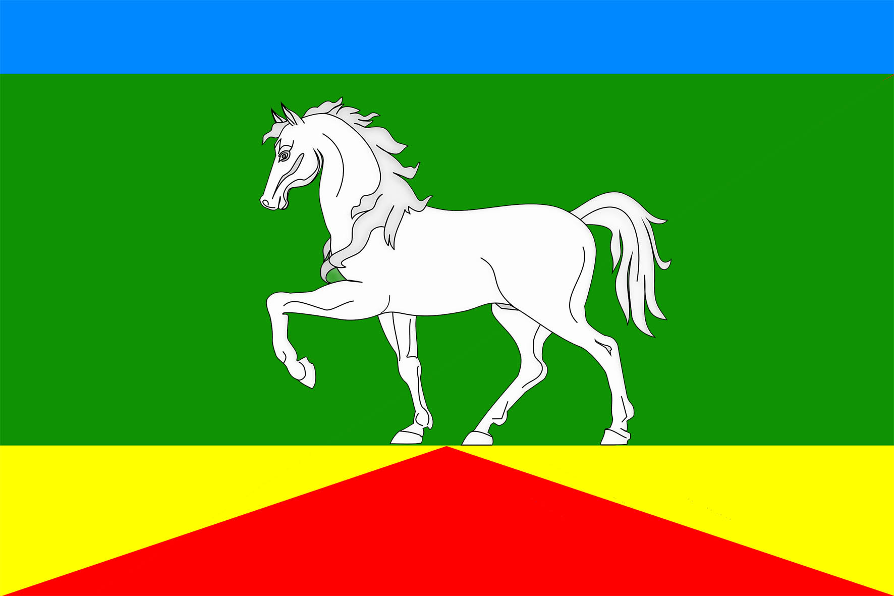

Глава
Краснокутского сельского поселения
Мостовского района
И.Н.Тараповская

